### 技术站

前后端分离

前端：vue.js构建的 webapp

Restful风格的接口相连

后端：由springboot打造，后端前台页面 bootstrap + FreeMarker + Jquery

SpringBoot

数据库：jpa + mybaits

缓存方面：redis：1，分布式session 2，分布式锁

消息推送：websocket

微信

微信扫码登录

模版消息推送

微信支付和退款

## 软件环境：

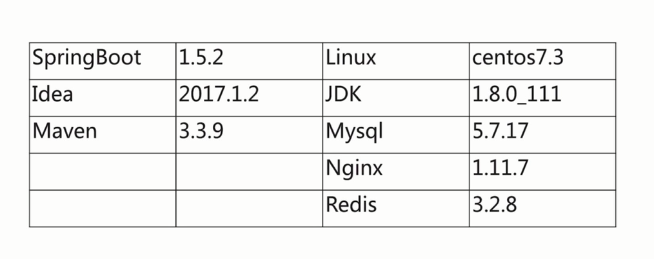

微服务架构：

阿里系 Dubbo + zookeeper + SpringBoot or SpringMVC

Springcloud栈 springcloud + Netflix Eureka社区+ SpringBoot

## 接口：

买家商品栏目列表

/buyer/product/list

返回格式：

{  
    **"code"**:**0**,  
    **"msg"**:**"成功"**,  
    **"data"**:[  
        {  
            **"name"**:**"热销排行"**,  
            **"type"**:**2**,  
            **"foods"**:[  
                {  
                    **"id"**:**"1"**,  
                    **"name"**:**"煲仔饭"**,  
                    **"price"**:**18**,  
                    **"description"**:**"好吃又香甜的改基因大米！"**,  
                    **"icon"**:**null**  
                }  
            ]  
        },  
        {  
            **"name"**:**"香菇难受"**,  
            **"type"**:**10**,  
            **"foods"**:[  
                {  
                    **"id"**:**"123456"**,  
                    **"name"**:**"皮蛋粥"**,  
                    **"price"**:**3.2**,  
                    **"description"**:**"很好喝的粥"**,  
                    **"icon"**:**"**[**http://xxxxx.jpg**](http://xxxxx.jpg/)**"**  
                }  
            ]  
        }  
    ]  
}

POST /sell/buyer/order/create

参数

name:”张三”

phone:”18877364364”

address:”上海市积分胡歌”

opened:”wifhihafhifu”//用户的微信openid

items:[{

productId:”123736452”,

productQuantity:2 //购买数量

}]

返回

{

“code”:0,

“msg”:”成功”,

“data”:{

“orderId”:”1267214671”

}

}